**BÀI TEST CUỐI MÔN**

**WEB207 – Front-end Framework**

----------oOo----------

*Thời gian: 60 phút*

Bài kiểm tra không tính điểm mà chỉ để xét xem sinh viên có đủ điều kiện để xét duyệt báo cáo assignment đã nộp hay không.

* Sinh viên hoàn thành trên 70% yêu cầu: Bảo vệ đạt.
* Sinh viên chỉ hoàn thành 50-70% yêu cầu: Giảng viên cân nhắc quá trình học tập, thái độ học tập và đặt ra các câu hỏi để sinh viên vấn đáp hoặc thực hành theo yêu cầu Giảng Viên để cân nhắc việc trừ điểm.
* Sinh viên hoàn thành <50% yêu cầu: Bảo vệ không đạt.

**Xây dựng Trang quản lý giỏ hàng với các yêu cầu sau:**

1. Thiết kế dữ liệu cho website. (1.5đ)
2. Thiết kế giao diện (hình ảnh, layout có thể tùy biến) (1.5đ)
3. Trang giỏ hàng - Card như mẫu bên dưới (3đ)

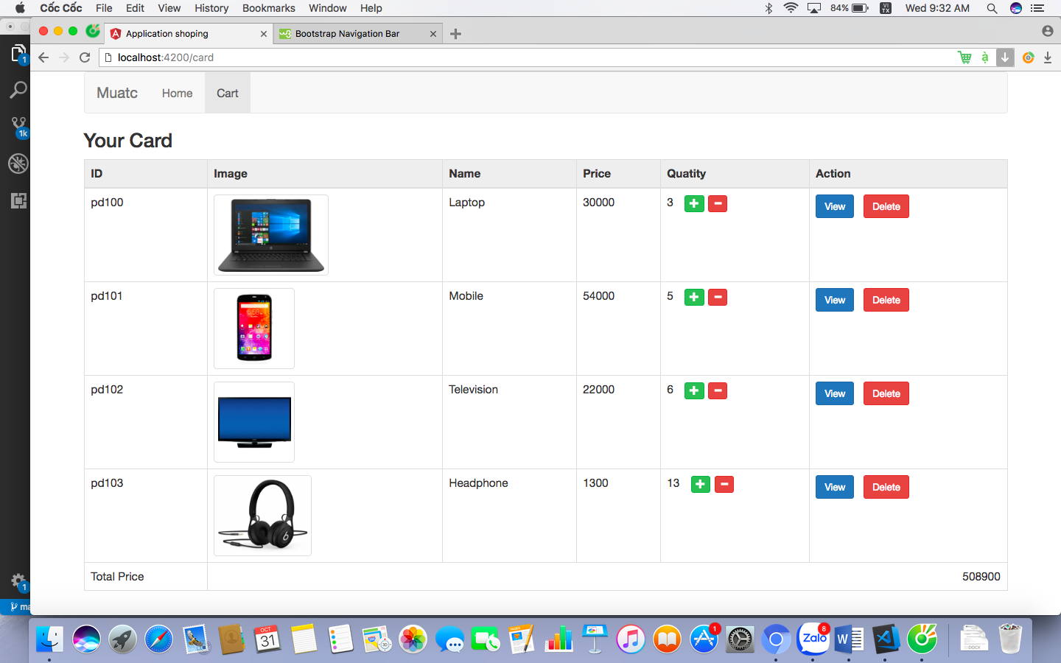

4. Chức năng tăng, giảm số lượng, tổng tiền được cập nhật theo (4đ)

--- Hết ---